**ЗАЩИТИТЕ СЕБЯ ОТ ТЕПЛОВОГО И СОЛНЕЧНОГО УДАРА!**

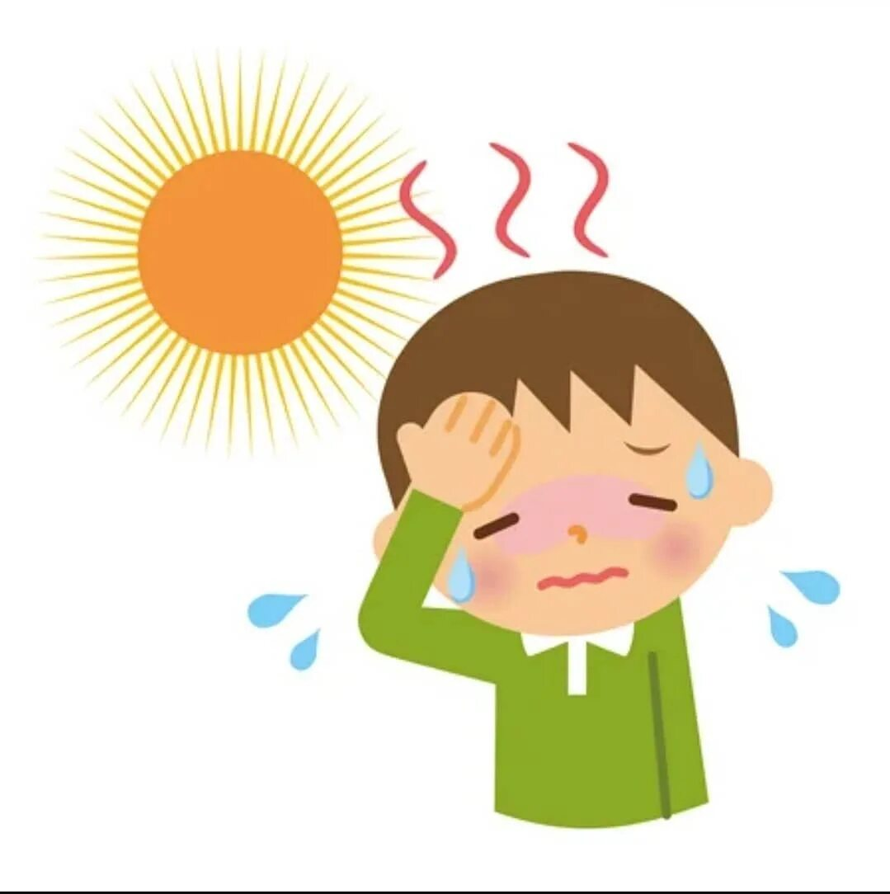Чрезмерное пребывание на солнце вредно всем: его лучи могут вызвать ожоги кожи, перегревание, солнечный и тепловой удар. Особенно осторожными должны быть люди ослабленные, переутомленные, страдающие сердечно-сосудистыми заболеваниями, тиреотоксикозом, ожирением. Легко перегреваются дети и старики.

Развивается тепловой удар быстро. Чаще это происходит в жаркий летний день после длительного пребывания на солнце. Способствуют перегреванию не только высокая температура и влажность воздуха, но и слишком плотная, плохо пропускающая воздух одежда, физическое перенапряжение, употребление алкоголя, переедание. Перегревание может наступить в результате прямого воздействия солнечных лучей на голову, тогда речь идет о **солнечном ударе**.

Первые признаки теплового удара – головная боль, тошнота, слабость, головокружение. Нередко бывает рвота, появляется сухость во рту, сильная жажда, лицо становится багровым. Учащаются пульс и дыхание, человек жалуется на неприятные ощущения в области сердца. При легкой форме удара температура тела может повышаться до 37,5 С, при более тяжелой – до 39 – 41 С. В тяжелых случаях при тепловом и солнечном ударе человек теряет сознание, может произойти остановка дыхания и сердца.

При солнечном и тепловом ударе необходимо срочно вызвать пострадавшему скорую помощь и оказать ***первую медицинскую помощь***:

- прежде всего, уложите пострадавшего в тени, в прохладном месте так, чтобы голова находилась на одном уровне с туловищем;

- смочите лицо холодной водой, оботрите тело мокрым полотенцем, положите на лоб холод (например, пакет со льдом или холодные примочки);

- если человек в сознании, можно напоить его холодной водой, лучше подсоленной (половина чайной ложки на стакан воды);

- время от времени следует давать пострадавшему нюхать нашатырный спирт, смочив им кусочек ватки; при этом нужно следить, чтобы капли спирта не попали на лицо;

- если человек находится в бессознательном состоянии, не дышит, у него не прощупывается пульс, необходимо сразу же начать делать ему искусственное дыхание и закрытый массаж сердца.

***Чтобы избежать возникновения теплового и солнечного удара не забывайте о простых правилах безопасности:***

- в жаркие дни при большой влажности лучше выходить на открытый воздух до 10 – 11 часов дня, позже возможно пребывание в зеленой зоне в тени деревьев;

- выходить из помещения следует только в головном уборе;

- одежда должна быть легкой, свободной, хорошо пропускающей воздух;

- не следует употреблять спиртные напитки в жаркие дни;

- важно соблюдать правильный питьевой режим: неограниченное, беспорядочное питье не только не утоляет жажды, но и перегружает сердце; лучше вместо воды пить подкисленный или подслащенный чай, квас, соки, рисовый или вишневый отвар;

- не следует пользоваться большим количеством косметических средств и кремов, так как они препятствуют нормальному функционированию кожных покровов;

- чтобы уберечься от перегревания, не стоит проводить много времени на солнце: первое время находиться под солнечными лучами можно до получаса с перерывами, а затем – не более двух часов с перерывами;

- загорать можно под тентом, при этом продолжительность солнечных ванн под рассеянными и отраженными лучами может быть в два-три раза больше, чем при прямой солнечной радиации;

- после солнечной ванны полезно принять душ, сделать влажное обтирание или искупаться, отдохнув предварительно в тени;

- не загорайте на голодный желудок и сразу после еды: солнечные ванны рекомендуется принимать через час-полтора после приема пищи.

***Помните, соблюдение этих простых правил поможет Вам избежать теплового и солнечного удара!***